КОМИТЕТ  РЕСПУБЛИКИ ТАТАРСТАН  ПО ОХРАНЕ ОБЪЕКТОВ КУЛЬТУРНОГО НАСЛЕДИЯ |  | ТАТАРСТАН РЕСПУБЛИКАСЫНЫӉ МӘДӘНИ МИРАС ОБЪЕКТЛАРЫН САКЛАУ КОМИТЕТЫ

ПРИКАЗ БОЕРЫК
№
г. Казань

О внесении изменений в приложение к приказу Комитета Республики Татарстан по охране объектов культурного наследия от 12.08.2023 № 381-П «Об утверждении границ территории объекта культурного наследия регионального значения «Усадьба купеческая», 1870-е гг., расположенного по адресу: Республика Татарстан, Елабужский муниципальный район, г. Елабуга,
ул. Казанская, д. 30, д. 30а»

В соответствии с Федеральным законом от 25 июня 2002 года № 73-ФЗ
«Об объектах культурного наследия (памятниках истории и культуры) народов Российской Федерации», Законом Республики Татарстан от 1 апреля 2005 года № 60-ЗРТ «Об объектах культурного наследия в Республике Татарстан»
п р и к а з ы в а ю:
изложить приложение к приказу Комитета Республики Татарстан
по охране объектов культурного наследия от 12.08.2023 № 381-П «Об утверждении границ территории объекта культурного наследия регионального значения
«Усадьба купеческая», 1870-е гг., расположенного по адресу: Республика Татарстан, Елабужский муниципальный район, г. Елабуга, ул. Казанская, д. 30, д. 30а»
в новой редакции (прилагается).

Председатель И.Н. Гущин

Приложение
к приказу Комитета
Республики Татарстан по охране объектов культурного наследия
от 12.08.2023 № 381-П
(в редакции приказа Комитета Республики Татарстан по охране объектов культурного наследия
от ___________2023 № ______)

Границы территории
объекта культурного наследия регионального значения
«Усадьба купеческая», 1870-е гг., расположенного по адресу: Республика Татарстан, Елабужский муниципальный район, г. Елабуга, ул. Казанская, д. 30, д. 30а

Карта (схема)
границ территории объекта культурного наследия регионального значения
«Усадьба купеческая», 1870-е гг., расположенного по адресу: Республика Татарстан, Елабужский муниципальный район, г. Елабуга, ул. Казанская, д. 30, д. 30а

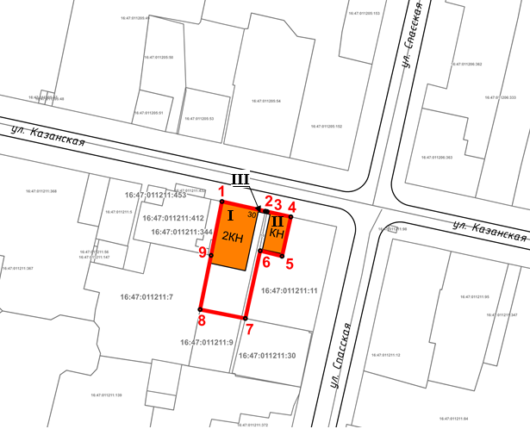
Масштаб 1:1000

Используемые условные знаки и обозначения:
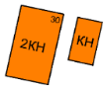 | - объект культурного наследия «Усадьба купеческая» (ансамбль):  I – объект культурного наследия «Доходный дом»  II – объект культурного наследия «Торговая лавка»  III − объект культурного наследия «Ворота»
 | - границы территории объекта культурного наследия
1 – 9 | - номер характерной точки границы территории объекта культурного наследия
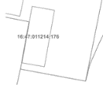 | - границы земельных участков
16:47:011211:9 | - кадастровый номер земельного участка
Текстовое описание
границ территории объекта культурного наследия регионального значения
«Усадьба купеческая», 1870-е гг., расположенного по адресу:
Республика Татарстан, Елабужский муниципальный район, г. Елабуга,
ул. Казанская, д. 30, д. 30а

Границы территории объекта культурного наследия регионального значения «Усадьба купеческая», 1870-е гг., расположенного по адресу: Республика Татарстан, Елабужский муниципальный район, г. Елабуга, ул. Казанская, д. 30, д. 30а, проходят:

Прохождение границ |  | Описание прохождения границ
от точки | до точки
1 | 4 | от точки 1, расположенной на красной линии  ул. Казанской, в юго-восточном направлении  на расстояние 26,02 метра до точки 4, расположенной на северо-восточном углу границы земельного участка с кадастровым номером 16:47:011211:97
4 | 5 | от точки 4 в юго-западном направлении  на расстояние 14,92 метра до точки 5, расположенной  на внутриквартальной территории
5 | 6 | от точки 5 в северо-западном направлении  на расстояние 8,31 метра до точки 6, расположенной на границе земельных участков с кадастровыми номерами 16:47:011211:97 и 16:47:011211:11
6 | 7 | от точки 6 в юго-западном направлении  на расстояние 25,64 метра до точки 7, расположенной  на внутриквартальной территории
7 | 8 | от точки 7 в северо-западном направлении  на расстояние 17,02 метра до точки 8, расположенной на юго-западном углу границы земельного участка  с кадастровым номером 16:47:011211:9
8 | 1 | от точки 8 в северо-восточном направлении  на расстояние 40,75 метра до точки 1

Таблица характерных (поворотных) точек
границ территории объекта культурного наследия регионального значения «Усадьба купеческая», 1870-е гг., расположенного по адресу:
Республика Татарстан, Елабужский муниципальный район, г. Елабуга,
ул. Казанская, д. 30, д. 30а

№ | Координаты характерных (поворотных) точек  в местной системе координат (МСК-16)
 | X | Y
1 | 472074.07 | 2301597.23
2 | 472070.48 | 2301613.24
3 | 472070.34 | 2301613.89
4 | 472068.39 | 2301622.63
5 | 472053.83 | 2301619.39
6 | 472055.87 | 2301611.33
7 | 472030.82 | 2301605.87
8 | 472034.12 | 2301589.18
9 | 472054.14 | 2301593.22
1 | 472074.07 | 2301597.23

